Procédure pour l’évaluation de Blocaïne
(La solution open source pour l’automatisme)

Table des matières
1 Généralité 2
2 Prérequis 2
2.1 Python3? 2
3 Installation de Blocaïne 3
3.1 Téléchargement de Blocaïne 3
3.2 Installation de bibliothèques Python 5
3.2.1 Utilisation des I/O ModBus 5
3.2.2 Utilisation de protocole OPC 5
4 Configuration réseau 6
5 Lancement de l’Exécuteur 7
6 Lancement de l’Editeur de blocs 7
7 Vérifier que Blocaïne fonctionne correctement 8
7.1 Vérification de la connexion 8
7.2 Édition du user bloc <loop> 8
7.3 Compilation, téléchargement & exécution 8
7.4 Débogage 8
8 Désinstallation de Blocaïne 9

Généralité
Pour évaluer Blocaïne, il suffit d’un seul PC dans lequel seront démarrés deux interpréteurs Python : un pour l’Exécuteur et un autre pour l’Éditeur de blocs.

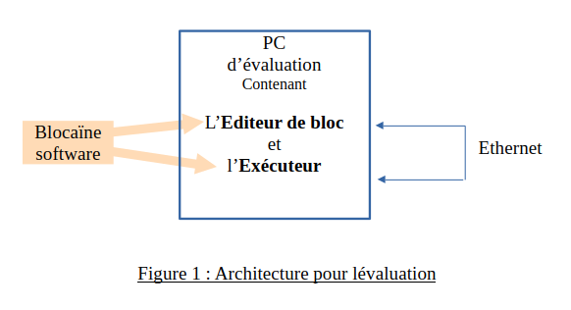

Prérequis
Disposer d’un ordinateur fonctionnant sous l’un des systèmes d’exploitation suivant : Linux, Windows ou macOS, d’au moins 600 Mo d’espace disque libre, du langage Python3 ,

Python3?
Vérifiez que le langage Python3 est bien installé sur votre Ordinateur.
Sous windows, ouvrir une « invite de commande »(cmd) ou un terminal si vous êtes sous Linux ou macOS puis tapez dans la console:
python3 –version
ou
python --version
la réponse doit ressembler à :
Python 3.xx.xx
Si ce n’est pas le cas installez le langage Python3 sur votre ordinateur.

Installation de Blocaïne
Il n’y a pas à proprement parler d’installation à effectuer, il suffit de télécharger un fichier .zip depuis « github » puis de le dézipper, pour cela suivez la procédure suivante :

Téléchargement de Blocaïne
Avec votre navigateur internet favoris allez sur :
https://github.com/jbar78/blocaine.git
vous arriverez sur cette page :
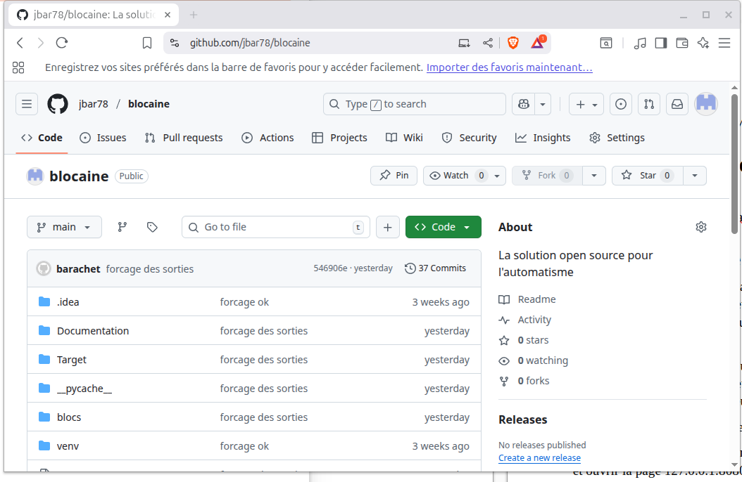
cliquer sur le bouton vert nommé « code »
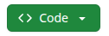

cela ouvre le popup suivant :
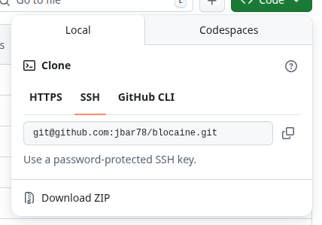

Cliquez sur « Download ZIP », sélectionnez l’emplacement ou vous souhaitez enregistrer le fichier zip, une fois téléchargé dézipper le, vous devriez obtenir un nouveau répertoire nommé «blocaine-main ».

Installation de bibliothèques Python
La version de Blocaïne que vous venez de télécharger n’a besoin d’aucune bibliothèque (module) autre que les bibliothèques standards installées avec Python3 parce que les fonctionnalités liés à ModBus et OPC ont été inhibées afin de facilité son installation.
Donc Blocaïne est prêt à l’usage.

Utilisation des I/O ModBus
Si vous souhaitez utiliser des entrées/sorties hard « ModBus », vous devez activer l’utilisation de cette fonctionnalité en modifiant le fichier « PARAM_CONFIG.py » qui se situe dans le répertoire « Target », en changeant la valeur du paramètre PARAM_CONFIG_MODULE_MODBUS de False à True, puis copier ce fichier dans le répertoire racine «blocaine-main », vous devez aussi installer la bibliothèque (module) suivante « pymodbus » de la façon suivante:
Sous windows tapez dans la console:
pip install pymodbus
Sous Ubuntu tapez dans la console:
sudo apt install python3-pymodbus
Sous les autres Linux tapez :
Python3 -m pip install pymodbus

Utilisation de protocole OPC
Si vous souhaitez que l’exécuteur Blocaïne intègre un serveur OPC UA afin qu’il puisse se connecter à votre IHM, vous devez activer l’utilisation de cette fonctionnalité en modifiant le fichier « PARAM_CONFIG.py » qui se situe dans le répertoire « Target », en changeant la valeur du paramètre PARAM_CONFIG_MODULE_OPCUA de False à True, puis copier ce fichier dans le répertoire racine «blocaine-main », vous devez aussi installer la bibliothèque (module) suivante « opcua » de la façon suivante:
Sous windows tapez dans la console:
pip install OPCUA
Sous Ubuntu tapez dans la console:
sudo apt install python3-OPCAU
Sous les autres Linux tapez :
Python3 -m pip install pymodbus

Configuration réseau
Vous n’avez rien à faire, puisque l’adresse IP de la cible (serveurs HTTP, et TCP/IP) est par défaut 127.0.0.1
note : l’adresse de la cible est définie par le paramètre PARAM_TCP_TARGET_IP = "127.0.0.1" contenu dans les fichiers « PARAM_NETWORK.py » qui se trouvent à la racine du répertoire projet « blocaine-main » et dans le répertoire « Target », ces deux fichiers doivent être identiques.

Lancement de l’Exécuteur
Si vous êtes sous Linux, Pour lancer l’Exécuteur (à l’aide de l’explorateur de fichiers) ouvrir le répertoire « blocaine-main/Target », faite un clic droit sur le fichier « launcher.sh » puis un clic gauche sur « Exécuter comme un programme ». L’interpréteur Python3 se lancera, et un terminal apparaîtra à l’écran,.
Si vous êtes sous Windows, Pour lancer l’Exécuteur (à l’aide de l’explorateur de fichiers) ouvrir le répertoire « blocaine-main/Target », puis double cliquer sur le fichier « main.py » pour le lancer. Si le par-feux détecte que l’Exécuteur ouvre des nouvelles connexions, cliquez sur autoriser.
Si vous êtes sur Mac. Lancez le fichier « main.py » se trouvant dans le répertoire « blocaine-main/Target » avec l’interpréteur Python3.

Après quoi L’Exécuteur est fonctionnel, vous pouvez dés à présent lancer votre navigateur internet et ouvrir la page http://127.0.0.1:8080 (port:8080), vous pourrez alors naviguer à travers le menu proposé par l’Exécuteur.

Lancement de l’Editeur de blocs
Si vous être sous Linux, Pour lancer l’Exécuteur (à l’aide de l’explorateur de fichiers) ouvrir le répertoire « blocaine-main », faite un clic droit sur le fichier « launcher.sh » puis un clic gauche sur « Exécuter comme un programme ».
Si vous être sous Windows, Pour lancer l’ Editeur de bloc (à l’aide de l’explorateur de fichiers) ouvrir le répertoire « blocaine-main», puis double cliquer sur le fichier « main.py » pour le lancer.
Si vous êtes sur Mac. Lancez le fichier « main.py » se trouvant dans le répertoire du projet « blocaine-main » avec l’interpréteur Python3.
L’interpréteur Python se lancera, un terminal et l’interface graphique de l’Editeur de blocs apparaîtra à l’écran, notez que l’Editeur de bloc se connecte automatique à l’Exécteur.

Après quoi, vous pouvez créer vos premiers blocs « user », les télécharger et les exécuter dans l’Exécuteur.

Vérifier que Blocaïne fonctionne correctement

Vérification de la connexion
Pour savoir si l’Exécuteur est bien connecté à l’Editeur de bloc regardez la barre de status située en bas de l’interface graphique de l’Editeur de bloc, elle doit contenir la mention « Target:Connected ».

Édition du user bloc <loop>
À laide de l’Editeur de blocs éditez le user bloc <loop> en utilisant le menu « Bloc », puis cliquez sur « open » puis sélectionnez le fichier « loop.bloc », puis cliquez sur « ouvrir », le bloc doit s’afficher dans la zone graphique.

Compilation, téléchargement & exécution
Pour compiler le user bloc <loop>, le télécharger dans la l’Exécuteur et demander son exécution, utilisez le menu « Target », puis cliquez « Check, Transfer & Execute <loop> » ou cliquez sur l’icone ⚡. Après la compilation un popup vous demandera si vous voulez vraiment télécharger et lancer l’exécution du bloc <loop> répondez en cliquant sur « oui ».
Vous pouvez vérifier que le bloc <loop> et bien démarré en utilisant le serveur web (http:127.0.0.1:8080)

Débogage
Pour visualiser les valeurs courantes des variables du bloc <loop>, activez le mode « Monitoring » en utilisant le menu « Target », puis cliquez sur « Monitoring (Start/Stop) [Space]» ou appuyez sur la touche « Espace » ou cliquez sur l’icone 👁️.

Désinstallation de Blocaïne
Etant donné que l’installation consiste simplement au téléchargement d’un fichier zip puis à son dézippage, pour désinstaller Blocaïne il suffit de supprimer le fichier zip ainsi que le répertoire dézippé.

